CONTENIDO Y DESCRIPCION DEL PROGRAMA
El programa se distribuye en Tres turnos de dos semanas de duración (de lunes a viernes) en horario de 10:00 a 14:00 horas, según el siguiente calendario:

1er turno: del 1 de Julio al 12 de Julio
2º turno: del 15 de Julio al 26 de Julio
3er turno: del 29 de Julio al 9 de Agosto

En este programa podrán participar los niños/as nacidos entre los años 2001 y 2008 ambos inclusive.

Las actividades programadas, estarán dirigidas y coordinadas por monitores especializados y consistirán en talleres, juegos, deportes, rutas de senderismo, actividades acuáticas, etc., y tendrán como objetivo potenciar el interés de los participantes por áreas como la cultura, la historia, las artes, la ciencia, la naturaleza, etc., de un modo ameno y participativo, Así mismo se trabajarán otros contenidos desde un enfoque educativo en materias como la educación medioambiental, educación vial, y la educación para un ocio sano.

PROCEDIMIENTO DE INSCRIPCIÓN
Rellenar el boletín de inscripción-autorización y entregarlo en cualquiera de los lugares indicados en este folleto (dentro del horario establecido).

Fechas de formalización de inscripciones:
1er turno: inscripciones a partir del 21 de Junio
2º turno: inscripciones a partir del 5 de Julio
3er turno: inscripciones a partir del 19 de Julio

Para favorecer la participación del mayor número posible de niños/as, no se podrá hacer en un solo acto la inscripción para más de un turno. Si un niño/a quiere participar en más de un turno, deberá formalizar una inscripción nueva, respetando los plazos de inscripción indicados.

Las plazas por turno son las siguientes:

a) Nacidos entre 2005 y 2008: 30 plazas por turno.
b) Nacidos entre 2001 y 2004: 20 plazas por turno.

La admisión de participantes, se hará por riguroso orden de inscripción.

INSCRIPCIONES:
El precio por quincena y niña/o será de 41 Euros.

La lista de los Admitidos estará expuesta en el Ayuntamiento y en las piscinas de Roa de Duero tres días antes del inicio del Campamento.

Hasta que no se haya confirmado la plaza del niño/a en la quincena, no se pagará la cuota.

El abono de la cuota de inscripción, se realizará a favor del Ayuntamiento de Roa de Duero en la siguiente cuenta: CAJA 3 (antigua caja círculo)
2086 7178 62 0700001271.

Indicando concepto “Campamentos de Verano 2013”.
Una vez confirmada la plaza y realizado el pago, no se procederá a la devolución del importe en ningún caso.

OBSERVACIONES
El punto de concentración inicial de los participantes, será el recinto de la piscina de Roa en el turno de 10:00 a 14:00.
Es Absolutamente imprescindible que los participantes sigan las instrucciones de los monitores para el buen desarrollo de las actividades.

Es necesario que los participantes lleven ropa y calzado cómodo, toalla, bañador, gorra y crema protectora para el sol, agua y bocata.

SERVICIOS COMPLEMENTARIOS
CAMPAMENTO DE ROA 2013

AMPLIAMOS HORARIO

DESDE LAS 8:00 H HASTA LAS 15:00 H.

PUDIENDO ELEGIR ENTRE:

A) DESDE LAS 8:00 H – 14:00 H. PRECIO 140 €

B) DESDE LAS 9:00 H – 14:00 H. PRECIO 90 €

C) DESDE LAS 8:00 H. - 15:00 H. PRECIO 190 €

D) DESDE LAS 9:00 H. - 15:00 H. PRECIO 140 €

E) DESDE LAS 10:00 H. - 15:00 H. PRECIO 90 €

F) HORA PUNTUAL A LO LARGO DEL TURNO AVISANDO EL DÍA ANTERIOR ANTES DE LAS 14:00 6 €/PARTICIPANTE/HORA.

LOS SERVICIOS COMPLEMENTARIOS POR QUINCENA SOLO SE PRESTARÁN CON 3 NIÑOS MÍNIMO POR CADA OPCIÓN DE HORARIO.

EL SERVICIO HASTA LAS 15:00 NO INCLUYE COMIDA. CADA NIÑO LLEVARÁ SU COMIDA CUANDO ENTRE AL CAMPAMENTO Y SE MANTENDRÁ REFRIGERADA EN LA COCINA. A LA HORA DE LA COMIDA SE CALENTARÁ Y SE APORTARÁN LOS PLATOS Y CUBIERTOS NECESARIOS POR PARTE DE OZTOGEST.

El punto de concentración para los participantes de las 8:00 y 9:00 horas se hará en el Centro Cívico de Roa.
BOLETÍN DE INSCRIPCIÓN EN EL CAMPAMENTO DE VERANO DE ROA 2013

NOMBRE Y APELLIDOS DEL NIÑO/A:…………………………………………………..
AÑO DE NACIMIENTO:………………………CURSO:………………………………….
TELEFONO DE CONTACTO:…………………………….
LOCALIDAD DE RESIDENCIA:………………………………………….

TURNO QUE SOLICITA: (SEÑALAR CON UNA CRUZ)
1º 2º 3º

SEÑALAR LA OPCIÓN DE HORARIO QUE SOLICITA:

A) 140 €C) 190 €E) 90 €
B) 90 €D) 140 € NORMAL 41 €

DIRIGIDO A NIÑOS/AS NACIDOS
ENTRE LOS AÑOS 2001 Y 2008.

¿QUÉ VAS A ENCONTRAR EN ESTE PROGRAMA DE ACTIVIDADES?

- compañeros/as con quienes te vas a divertir este verano.

- monitores que te acompañarán durante el desarrollo del campamento.

- un verano diferente con múltiples actividades y nuevas experiencias.

- NUEVAS OPCIONES HORARIO

INFORMACIÓN E INSCRIPCIONES

AYUNTAMIENTO DE ROA

TEL: 947 540 161

CAMPAMENTOS DE VERANO 2013
ROA

PROGRAMA DE ACTIVIDADES

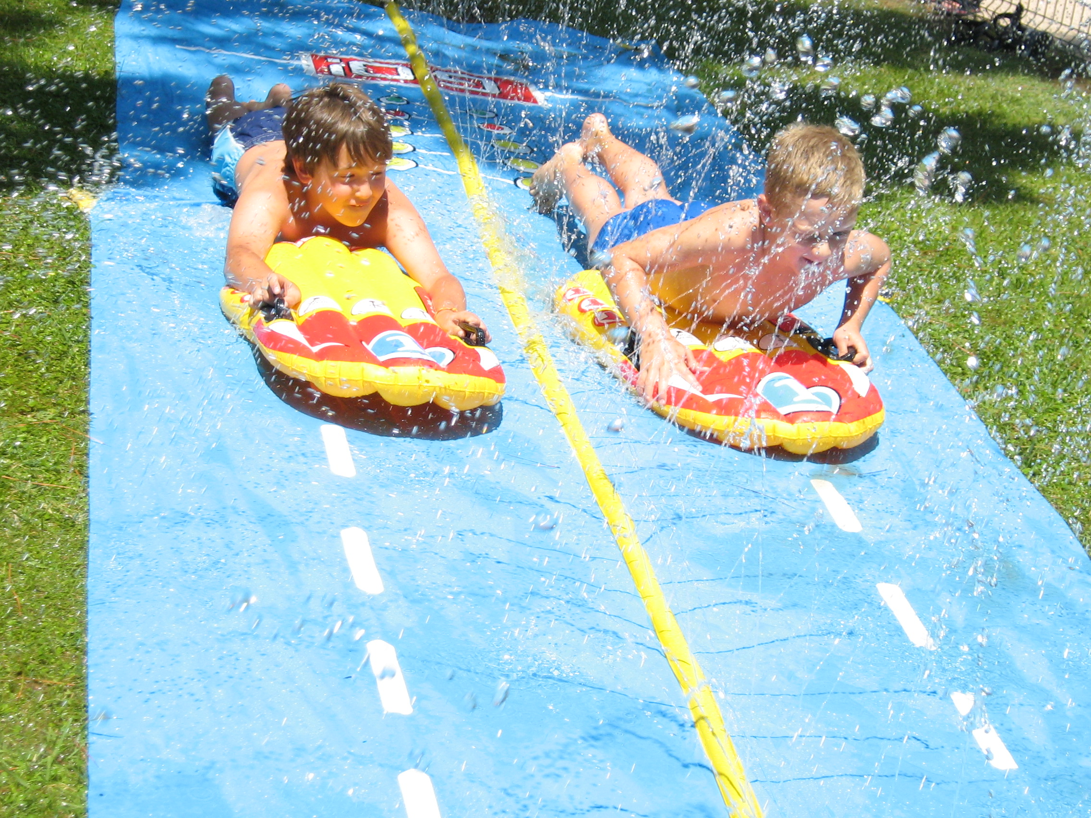

ORGANIZA Y SUBVENCIONA:
  Ayuntamiento de Roa Diputación de Burgos

